Questionnaire

**« *votre style d’apprentissage préférentiel* »**

# CONSIGNES

Durée : environ 20 minutes

Quelques consignes primordiales pour que votre test soit valable

1. Il n'y a pas de bonnes ou de mauvaises réponses, ni une réponse "plus intelligente" que les autres.
2. Pour chacune des 12 situations, il faut :
   * mettre un chiffre dans les 4 cases (de 1 à 4)
   * utiliser chaque fois un chiffre différent
   * utiliser les quatre chiffres
3. Signification des chiffres :

1 correspond à TOUT À FAIT MOI 2 correspond à souvent moi

1. correspond à parfois moi
2. correspond à RAREMENT MOI
3. Il faut répondre le plus spontanément possible.
4. Il faut répondre à toutes les questions.

Exemple :

**Quand j'ai une petite faim,**

**2** a) je patiente jusqu'à l'heure du repas

**4** b) je mange ce que j'avais prévu

**3** c) je me débrouille

**1** d) je prends ce qui me tombe sous la main

Lorsque vous aurez répondu aux 12 items, vous devrez :

1. transcrire les réponses dans la [grille de décodage](http://www.ulg.ac.be/lem/fichededecodage.htm).
2. calculer les valeurs Ab, R, Ac et I.
3. effectuer les deux soustractions I - Ab et Ac - R (sans oublier les correctifs).
4. reportez les deux valeurs, ainsi obtenues, sur les [axes](http://www.ulg.ac.be/lem/axes.htm) correspondants.

Vous pourrez alors lire le descriptif de votre style d'apprentissage préférentiel (point ayant pour coordonnées ces deux valeurs).

# QUESTIONNAIRE

## Quand j'utilise un nouvel appareil (ordinateur, magnétoscope ...),

* 1. j'analyse soigneusement le mode d'emploi et j'essaie de bien comprendre le fonctionnement de chaque élément. 2
  2. je procède par essais et erreurs, je tâtonne. 4
  3. je me fie à mes intuitions ou je demande à un copain de m'aider. 3
  4. j'écoute et j'observe attentivement les explications de celui qui s'y connaît. 1

## En général, face à un problème,

* 1. je prends tout mon temps et j'observe. 3
  2. j'analyse rationnellement le problème, j'essaie de rester logique... 4
  3. je n'hésite pas, je prends le taureau par les cornes et j'agis. 2
  4. je réagis plutôt instinctivement; je me fie à mes impressions ou à mes sentiments. 1

## Pour m'orienter dans une ville inconnue,

* 1. je me fie à mon intuition, je "sens" la direction générale. Si cela ne va pas, j'interpelle quelqu'un de sympathique... 1
  2. j'observe calmement et attentivement. J'essaie de trouver des points de repère. 2
  3. je me repère rationnellement ; de préférence, je consulte une carte ou un plan. 3
  4. l'important pour moi, c'est de réagir rapidement : parfois je demande, parfois j'essaie un itinéraire, quitte à faire demi-tour... 4

## Si je dois étudier un cours,

* 1. j'essaie surtout de faire des exercices et de découvrir des applications pratiques. 2
  2. je décortique soigneusement la matière : j'analyse et je raisonne. 4
  3. je prends mon temps, je lis et relis attentivement la matière. 1
  4. j'aime travailler avec des amis et je m'attache à ce qui me paraît important. 3

## Quand je dois faire un achat important, pour choisir,

* 1. j'observe, j'écoute les avis et les contre-avis, je prends tout mon temps. 1
  2. je fais confiance à mon intuition. 4
  3. j'essaie de calculer le meilleur rapport qualité-prix (au besoin je consulte une revue spécialisée). 2
  4. ce qui m'intéresse, c'est d'abord de faire un essai, je n'achète pas un chat dans un sac. 3

## Le professeur qui me convient le mieux est quelqu'un

* 1. qui expose sa matière avec rigueur, logique et précision. 4
  2. qui fait agir ses étudiants aussi souvent que possible. 3
  3. qui, avant tout, fait appel à l'expérience vécue des étudiants. 1
  4. qui a le souci de faire observer et réfléchir avant d'agir. 2

## Pour apprendre une langue étrangère, je préfère

* 1. lire et écouter pour bien m'imprégner de la langue. 3
  2. étudier un vocabulaire de base et un minimum de grammaire avant de me lancer dans une conversation. 1
  3. me plonger dans la pratique et parler le plus tôt possible ! 2
  4. improviser : tout dépend de la langue, de mes rencontres et de mon état d'esprit... 4

## Pour préparer un exposé,

* 1. je le construis en fonction de mon public. S'il le faut, j'improvise sur place. 4
  2. je répète seul ou en petit comité. 1
  3. je m'inspire d'exemples que j'ai pu observer et apprécier. 3
  4. je construis une structure logique, une analyse et une synthèse. 2

## Pour passer de bonnes vacances,

* 1. je me décide rapidement, je prépare mes bagages ou mon matériel et je fonce. 4
  2. je rassemble une solide documentation, je pèse le pour et le contre et je choisis en connaissance de

cause... 2

* 1. j'aime voir sur place et risquer un peu d'imprévu. 1
  2. j'hésite à me décider, j'ai besoin d'avis, de témoignages ... 3

## Si je dois lire un livre difficile,

* 1. j'analyse la table des matières ... J'essaie d'assimiler chaque élément avant de passer au suivant. 3
  2. je commence par le parcourir pour mieux le "sentir" et pour voir si cela vaut la peine d'insister... 1
  3. je recherche surtout les exemples, les aspects concrets et les applications. 2
  4. je ne me presse pas, je demande parfois des avis, des appréciations. 4

## Si je dois préparer un bon petit plat,

* 1. je m'adresse à quelqu'un qui s'y connaît et je l'observe. 4
  2. j'analyse la recette ; il faut de la rigueur et de la précision. 2
  3. je me fie plutôt à mon expérience et à mon coup d'oeil ... 3
  4. je me lance, je tâtonne, je goûte ... Je mets tout de suite la main à la pâte. 1

## Pour choisir une profession,

* 1. le mieux c'est d'essayer en faisant un stage. 2
  2. Pour moi, le plus important est de se fier à ses intuitions et à ses relations. 3
  3. l'idéal est d'observer les professionnels sur le terrain et de solliciter leurs témoignages. 4
  4. l'essentiel est d'analyser tous les éléments, par exemple les aptitudes, les débouchés, les salaires...

1

**Grille de décodage**

Pour chacun des douze problèmes, reportez, dans le tableau suivant, le chiffre que vous avez attribué à chacune des quatre propositions.

|  |  |  |  |  |  |  |  |  |
| --- | --- | --- | --- | --- | --- | --- | --- | --- |
| Question **1** | A4 |  | C3 |  |  | B4 |  | D1 |
| Question **2** | B4 |  | D1 |  |  | C2 |  | A3 |
| Question **3** | C3 |  | A1 |  |  | D4 |  | B2 |
| Question **4** | B4 |  | D3 |  |  | A2 |  | C1 |
| Question **5** | C2 |  | B4 |  |  | D3 |  | A1 |
| Question **6** | A4 |  | C1 |  |  | B3 |  | D2 |
| Question **7** | B1 |  | D4 |  |  | C2 |  | A3 |
| Question **8** | D2 |  | A4 |  |  | B1 |  | C3 |
| Question **9** | B2 |  | C1 |  |  | A4 |  | D3 |
| Question **10** | A3 |  | B1 |  |  | C2 |  | D4 |
| Question **11** | B2 |  | C3 |  |  | D1 |  | A4 |
| Question **12** | D1 |  | B3 |  |  | A2 |  | C4 |
| **Total de chaque colonne :** | Ab |  | I |  |  | Ac |  | R |

## Nombres à reporter sur les axes

Si vous avez ***moins*** de 18 ans I(29)– Ab(32) - 2 = **X** Ac - R - 2 = **Y**

Si vous aves ***plus*** de 18 ans I(29) – Ab(32) - 9 = **X(-12)** Ac(30) – R(31) - 5 = **Y(-6)**

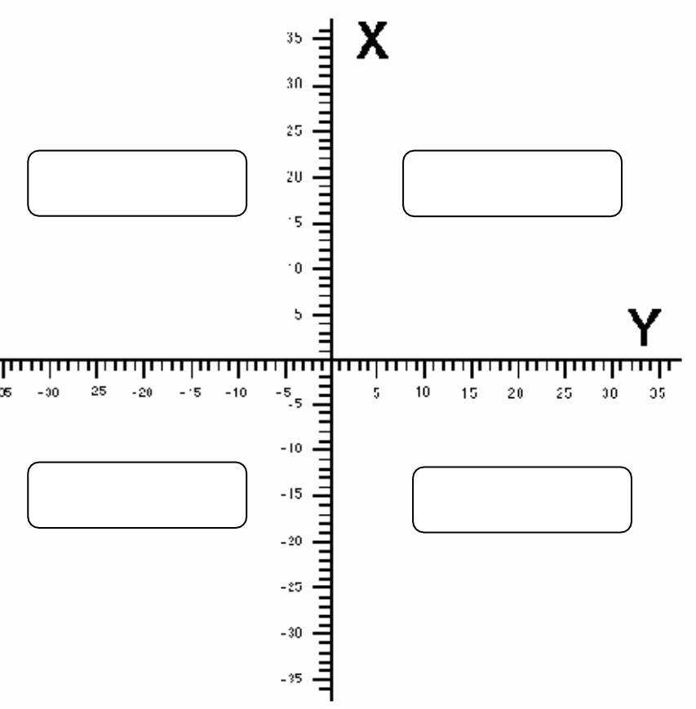

INTUITIF REFLEXIF

METHODIQUE REFLEXIF

INTUITIF PRAGMATIQUE

METHODIQUE PRAGMATIQUE

# DESCRIPTION DES STYLES D'APPRENTISSAGE

|  |  |
| --- | --- |
| **intuitif réflexif**  Vous excellez à considérer une situation sous des angles très variés. Votre réaction initiale est plutôt d'observer que d'agir.  Vous appréciez les situations qui nécessitent un foisonnement d'idées comme, par exemple, lors d'un "brainstorming".  Vous avez des intérêts culturels très larges et vous aimez rassembler des informations avec éclectisme.  **Vos points forts**  Vous êtes particulièrement doué pour :   * imaginer; | **méthodique réflexif**  Vous excellez à synthétiser un vaste registre d'informations de manière logique et concise.  Vous vous centrez plus sur l'analyse des idées et des problèmes que sur les personnes comme telles.  Vous êtes surtout intéressé par la rigueur et la validité des théories.  **Vos points forts**  Vous êtes particulièrement doué pour :   * planifier; * créer des "modèles scientifiques"; * définir des problèmes; |
| * comprendre les gens; * identifier les problèmes.   **Vos points faibles**  Vous auriez tendance à :   * hésiter dans vos choix; * retarder vos décisions. | * développer des théories.   **Vos points faibles**  Vous auriez tendance à :   * "construire des châteaux en Espagne"; * méconnaître les applications pratiques d'une théorie. |
| **intuitif pragmatique**  Vous aimez apprendre en mettant la "main à la pâte". Vous prenez plaisir à mettre en oeuvre des projets et à vous impliquer personnellement dans de nouvelles expériences que vous percevez comme des défis. Vous réagissez davantage par instinct qu'en fonction d'une analyse purement logique.  Lors de la résolution d'un problème, vous aimez vous informer auprès des autres avant de procéder à vos propres investigations.  **Vos points forts**  Vous êtes particulièrement doué pour :   * réaliser des projets; * diriger; * prendre des risques.   **Vos points faibles**  Vous auriez tendance à :   * agir pour agir; * vous disperser. | **méthodique pragmatique**  Vous excellez à mettre en pratique les idées et les théories.  Vous êtes capable de résoudre des problèmes et de prendre des décisions sans tergiverser et en sélectionnant la solution optimale.  Vous préférez vous occuper de sciences appliquées ou de technologies plutôt que de questions purement sociales ou relationnelles.  **Vos points forts**  Vous êtes particulièrement doué pour :   * définir et résoudre les problèmes; * prendre des décisions; * raisonner par déduction.   **Vos points faibles**  Vous auriez tendance à :   * prendre des décisions précipitées; * vous attaquer à de faux problèmes. |

Adapté de D. Kolb, Learning-Style Inventory, Self-scoring inventory and interpretation Booklet, Revised Edition, 1985